
P.b.b.
Erscheinungsort Innsbruck
Verlagspostamt 6020 Innsbruck
ZN. GZ 02Z031794 S

BSVT INFORMIERT
Ausgabe Nr. 02/2026 vom Juni 2026
Kontakt:
Tel.: 0512 / 33 4 22 - 0
Fax: 0512 / 33 4 22 - 85
E-Mail: office@bsvt.at
Web: www.bsvt.at
BSVT-Telefoninfo: 0512 / 33 4 22 - 99
Kostenlose BSVÖ-Hotline: 0800 - 22 77007

Inhaltsverzeichnis:

Vorwort der Obfrau 3
Absage der Mitgliederversammlung und des Sommerfestes 4
Aktuelles von der Geschäftsführung 4
Terminübersicht 5
Programm Juni 5
Juli – August: Sommerpause der regelmäßigen Veranstaltungen im BSVT 5
Programm August 5
Vorschau September 5
Vorschau Oktober 5
BSVT Info-Service 6
Podcastlink „Frag die Medizin“ 6
Neues aus unserer Hilfsmittelzentrale 7
Neue Blindenschleifen 7
Neue taktile Spiele und Freizeitangebote 7
Weiterhin auf Lager- allerdings einige neue Produkte 7
Neueste Entwicklungen im Bereich Vorlesesysteme und künstliche Intelligenz 8
Sprechendes Telefon Mini Vision 2+ 8
Blindenstöcke, Taststöcke, Stützstöcke 8

Impressum:
Medieninhaber, Herausgeber, Druck: Blinden- und Sehbehindertenverband Tirol,
Vereinsnachrichten für Mitglieder und Interessenten.
Obfrau: Sabine Karrer. Anschrift: Amraser Straße 87, 6020 Innsbruck. ZVR: 263078148. Verlagsort: Innsbruck. Redaktion: Mag.a Carmen Natter, Mag.a Angelika Strigl. Hilfsmittel: Mag. Markus Fischnaller.
Blindensport: Marija Zivkovic.
Für Tipp- und Druckfehler wird keine Haftung übernommen.

Vorwort der Obfrau

Liebe Mitglieder des BSVT!

Wie die Zeit vergeht, es ist wieder soweit für die Sommerausgabe von BSVT-Informiert. Die letzten warmen schon fast heißen Tage sind ein Vorgeschmack auf den Sommer und die Auszeit um Kraft zu tanken für einen ereignisreichen Herbst.
Am 22. Mai vor 80ig Jahren wurde der BSVT im Vereinsregister eingetragen. Somit sind wir nun stolze 80ig Jahre alt. In dieser Zeit hat der BSVT damalig TBSV einen großen Wandel durchlebt. Aus einem kleinen Verein als Selbsthilfe gedacht wurde ein großer Verband. Dieser Verein deckt eine Vielzahl von Bereichen in punkto Blindheit und Sehbehinderung in ganz Tirol ab. Am 22. fand am Vormittag ein Presseevent im Dunkeln statt. Zahlreiche Vertreter der Medien frühstückten unter der Dunkelbrille, anschließend fand eine Pressekonferenz statt. In dieser haben wir sowohl auf die Hürden im Alltag hingewiesen, als auch die positiven Entwicklungen der letzten Jahrzehnte hervorgehoben.
Der Nachmittag des Geburtstages gehörte der Belegschaft. Unsere Zivildiener haben für uns gegrillt, bei traumhaftem Wetter. Viele unsere Kolleg:innen aus dem BSVT und Vorstand waren anwesend. Herr Zwirner und ich nutzten diese Feier um Ehrungen vorzunehmen. Die Liste der Geehrten kann sich durchaus sehen lassen. 2023 fanden die letzten Ehrungen statt, daher haben wir nun alle Jahre nachgeholt. 2022 und 2023 habe ich eine Kollegin übersehen. Dies haben wir nun nachgeholt.
2022
- Carmen Natter (Beratung) 15 Jahre
- Adriana Cont Kattnig (Reinigung) 10 Jahre
2023
- Elisabeth Oberleiter (Beratung) 10 Jahre und 2025 Abschluss der Low Vision Ausbildung mit ausgezeichnetem Erfolg.
2024
- Kornelia Meier (Beratung) 15 Jahre
- Nicole Wimmer (Vorstand) 15 Jahre
2025
- Angelika Strigl (Verwaltung) 30 Jahre
- Bianca Vonmetz (Beratung) 5 Jahre
- Agnes Wibmer (Frühförderung) 30 Jahre
- Andrea Gredler (Reha) 5 Jahre
- Marion Hitthaler (Reha) 10 Jahre
2026 Stichtag 22.05.2026
- Hans Pardeller (Datenschutzbeauftragter, IT) 15 Jahre
- Richard Kattnig (Reinigung) 10 Jahre
- Anita Ager (Vorstand) 10 Jahre
- Sabine Karrer (Vorstand) 15 Jahre
Ich bin wirklich stolz so viele langjährige Mitarbeiter im VST und in der Belegschaft zu haben. Dies ist heute bei Weiten nicht mehr selbstverständlich.
Im ersten Halbjahr des 80igers hat sich noch vieles getan im BSVT. Wir waren in den Bezirken, wie Reutte mit über dreißig Besuchern, in Wörgl und erstmals in Schwaz vertreten. Imst steht im Juni ebenfalls noch auf dem Plan. Zahlreiche Sensibilisierungen (Frühstück im Dunkeln) und der Ferienzug der Stadt Innsbruck fanden statt. Ein großer Erfolg war der Informationsnachmittag zum Thema AMD mit Prof. Rehack und unserem Beratungsteam, die Vorstellung der META Brille und Blind Gaming Abende. Ebenfalls großer Beliebtheit erfreut sich Show-down, welches wie Yoga regelmäßig im BSVT angeboten wird.
Medial waren wir im ersten Halbjahr mit unterschiedlichsten Aktionen sehr stark vertreten. Die mediale Aufmerksamkeit werden wir in der Woche des Sehens noch einmal für uns nutzen um unsere Bekanntheit im Lande zu steigern.
Nach der Sommerpause wird es im Herbst zahlreiche Aktivitäten rund um die 80ig Jahre BSVT geben. Hier werdet ihr alle im nächsten Rundschreiben bei den Veranstaltungsterminen informiert.
Ich wünsche allen einen erholsamen Sommer!
Sabine Karrer
Obfrau BSVT

Absage der Mitgliederversammlung und des Sommerfestes

Leider muss unsere Mitgliederversammlung, sowie das anschließende Sommerfest abgesagt bzw. verschoben werden. Die Gründe dafür sind einerseits das mangelnde Interesse der Mitglieder, also eine sehr geringe Teilnehmerzahl per Anmeldeschluss bei beiden Veranstaltungen, sowie anderseits gesundheitliche Probleme der Obfrau und eine Verzögerung bei der Fertigstellung der Bilanz
Der neue Termin für das Sommerfest ist der 28.08.2026 und die Mitgliederversammlung wird am 10.10.2026 stattfinden. Schriftliche Einladungen folgen.

Aktuelles von der Geschäftsführung

Seit einem Jahr darf ich den BSVT als Geschäftsführer begleiten. Wenn ich auf diese Zeit zurückblicke, denke ich an viele Herausforderungen, aber auch an zahlreiche positive Entwicklungen.
Gemeinsam haben wir eine finanziell schwierige Phase bewältigt und unser Angebot für blinde und sehbehinderte Menschen in Tirol aufrechterhalten. Gleichzeitig bleibt die finanzielle Situation angespannt. Um unsere wichtige Arbeit langfristig abzusichern, ist der BSVT weiterhin auf jede Hilfe und Unterstützung angewiesen. Ideen und Vorschläge dazu bitte gerne mir persönlich bekanntgeben.
Zu den Höhepunkten des vergangenen Jahres zählen neue Kooperationen (wie zB mit dem Alpenzoo), eine stärkere öffentliche Wahrnehmung des BSVT (zur Frühförderung und unser Jubiläumsjahr) sowie besondere Veranstaltungen im Rahmen unseres 80-jährigen Jubiläums. Ein besonderes Highlight war das „Frühstück im Dunkeln“ für Vertreter aus Politik und Medien. Auch im Fundraising konnten wir wichtige Schritte setzen und neue Wege der Unterstützung erschließen.
Was mich durch dieses erste Jahr getragen hat, sind die Menschen im und rund um den BSVT. Mein herzlicher Dank gilt unserem engagierten Team sowie unserem Vorstand. Ihr Einsatz, ihre Kompetenz und die gute Zusammenarbeit machen das alles möglich.
Vielen Dank für euer Vertrauen und eure Unterstützung.
Wilhelm Zwirner
Geschäftsführer

Terminübersicht

Programm Juni
- Dienstag,23.Juni, 18:00 Uhr, BSST Showdown
- Mittwoch,24.Juni, 14:00-17:00 Uhr, Bezirkstreffen Imst
- Mittwoch,24.Juni, 15:00 Uhr, 50 Plus
- Mittwoch, 24.Juni, 18:00 Uhr, Spieleabend

Details zum Programm des Treffpunkt 50 Plus erhalten Sie bei den Treffen direkt (immer 14 Tage vor den Ausflügen), oder Sie kontaktieren den Programmverantwortlichen, Klaus Guggenberger, Mobilnummer: 0664 - 4474054 oder per E-Mail: klaus.guggenberger@chello.at

Juli – August: Sommerpause der regelmäßigen Veranstaltungen im BSVT

Programm August
- Freitag, 28. August, 18:00 Uhr Sommerfest des BSVT

Vorschau September

- Montag,7.September, 15:00 Uhr, Treffen der Kreativgruppe
- Dienstag,8.September,18:00 Uhr, BSST Showdown
- Mittwoch,9.September, 14:00 Uhr, 50 Plus
- Dienstag,15.September, 18.00 Uhr, BSST Showdown
- Samstag,19.September, Mitgliederausflug Details werden rechtzeitig bekanntgegeben.
- Montag,21. September, 18:00 Uhr, Treffen der Kreativgruppe
- Dienstag,22.September, 18:00 Uhr, BSST Showdown
- Mittwoch,23. September, 14:00 Uhr, 50 Plus
- Dienstag,29.September,18:00 Uhr, BSST Showdown
- Mittwoch,30.September, 18:00 Uhr, Spieleabend

Vorschau Oktober
- Freitag 2.Oktober – Sonntag 4.Oktober, BSST Alpen Cup
- Montag,5.Oktober,15:00 Uhr, Treffen der Kreativgruppe
- Dienstag,6.Oktober,18:00 Uhr, BSST Showdown
- Mittwoch,7.Oktober, 14:00 Uhr, 50 Plus
- Donnerstag 08 Oktober – Donnerstag 15. Oktober, Woche des Sehens mit diversen Veranstaltungen im BSVT Details werden rechtzeitig bekanntgegeben.
- Samstag 10. Oktober 10:00 Uhr Mitgliederversammlung
- Dienstag,13.Oktober, Bezirkstag Osttirol
- Montag,19.Oktober, 15:00 Uhr, Treffen der Kreativgruppe
- Dienstag,20.Oktober, 18:00 Uhr, BSST Showdown
- Mittwoch,21. Oktober, 14:00 Uhr 50 Plus
- Dienstag,27.Oktober,18:00 Uhr, BSST Showdown
- Mittwoch,28. Oktober, 18:00 Uhr, Spieleabend

Sofern nicht anders angegeben, finden die Veranstaltungen im BSZ-Tirol statt.

Veranstaltungen des BSVT werden auch über unsere BSVT-Telefoninfo 0512/ 33 4 22 99 in Form einer Telefonansage bekannt gegeben.
Veranstaltungen des BSVT und BSST werden auch auf der Homepage angekündigt. https://www.bsvt.at/aktuelles/termine/

BSVT Info-Service

Neben unserem BSVT Newsletter bieten wir ab sofort einen zusätzlichen Informationsdienst an: BSVT Info-Service.
Über das Info-Service informieren wir rasch und unkompliziert über aktuelle Veranstaltungen und Angebote speziell für blinde und sehbehinderte Menschen in Tirol.
Viele dieser Hinweise erreichen uns kurzfristig. Um sie schnell weitergeben zu können, werden die Informationen im BSVT Info-Service bewusst kurz und direkt versendet.
Wenn Sie diese zusätzlichen Informationen erhalten möchten, können Sie sich kostenlos anmelden per E-Mail an info@bsvt.at mit dem Betreff „Anmeldung: BSVT Info-Sercive“.
Selbstverständlich können Sie sowohl den BSVT Newsletter als auch das BSVT Info-Service abonnieren.

Podcastlink „Frag die Medizin“

„Frag die Medizin“, der Podcast der Medizinischen Universität Innsbruck, richtet sich an alle, die in leicht verständlicher Form über Gesundheitsthemen und den aktuellen Stand der Forschung informiert werden wollen. Wer uns folgt, braucht weder Medizinstudium noch Vorwissen. Wir erklären Medizin korrekt und umfassend, ohne Fachsimpelei.
Unser Medizin Podcast orientiert sich an alltäglichen Fragestellungen und greift Gesundheitsthemen auf, die uns alle betreffen.
Abonniere „Frag die Medizin“ und hol dir Antworten aus erster Hand mit dem Podcast der Med Uni Innsbruck.

Kurzlink:
www.fragdiemedizin.at

Neues aus unserer Hilfsmittelzentrale

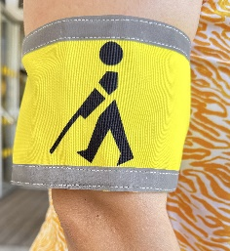
Neue Blindenschleifen
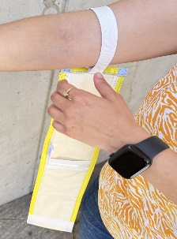
Auf Anregung einiger Mitglieder haben wir neue Blindenschleifen entwickelt. So ist es nun möglich bei den neuen Schleifen in ein Band hineinzuschlüpfen und sie dann selbstständig zu zumachen. Im Inneren der Schleife ist zusätzlich ein Streifen eingenäht, der die Haltbarkeit verbessert. Außerdem wurde der verwendete Stoff weicher. Diese neuen Schleifen sind in den Größen S, M und L erhältlich entweder mit Piktogramm (europäisches Blindenabzeichen Männchen mit Stock) oder mit den drei Punkten. Weiterhin wird es aber die bisherigen Schleifen um Euro 9,90 geben. Der Preis der neuen Schleife beträgt Euro 15,--. Sie ist ab nun zur Ansicht in der Hilfsmittelzentrale vorhanden und kann ab Juni auch erworben werden.

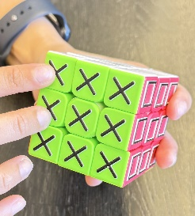
Neue taktile Spiele und Freizeitangebote
Unsere Zusammenarbeit mit mehreren Firmen aus dem 3 D Druck Bereich erweitert unser Spiel- und Freizeitangebot. Schon sehr bald können wir auch das beliebte Mensch ärgere dich nicht in dieser Variante anbieten. Bereits verfügbar sind die sehr gut durchdachte Spiele wie Sudoku, Schach, Würfelspiele oder tastbare Würfel allgemein.
Auch ein neuer fühlbarer Zauberwürfel ist erstmals im Angebot.

Sie spielen gerne? Informieren Sie sich über das neue Angebot- sie werden überrascht sein. Von vergrößerten Kartenspielen bis zu akustischen Bällen können wir Ihnen ein große Vielzahl an adaptierten Spielen anbieten. Auch Beschriftungen in Blindenschrift ihrer bevorzugten Spielkarten sind möglich.

Weiterhin auf Lager- allerdings einige neue Produkte
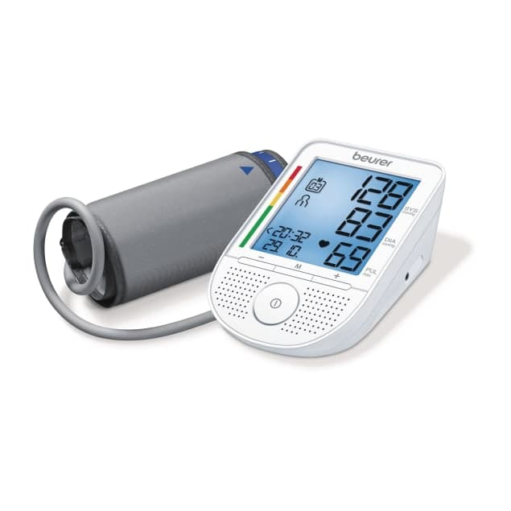
Natürlich weiterhin erhältlich sind alle anderen Hilfsmittel, wie z.B. die sehr beliebten sprechenden Hilfsmittel wie Uhren, Wecker, Fieberthermometer, Stirnthermometer, Taschenrechner, Raumthermometer, Maßband, Blutdruck- und Blutzuckermessgeräte, Abspielgeräte für CDs und Hörbücher, Diktiergeräte, Funkuhren mit kabellosem Innen/Außen-Thermometer. Bei einigen dieser Produkte (wie z.B. den Blutdruckmesser oder Personenwaagen) haben wir neue verbesserte Produkte neu ins Programm aufgenommen.

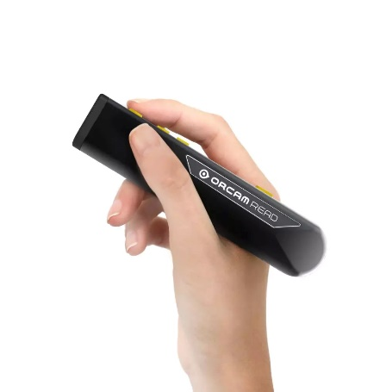
Neueste Entwicklungen im Bereich Vorlesesysteme und künstliche Intelligenz

Ihr Sehrest reicht nicht mehr, um mit optischen Hilfsmitteln zu arbeiten? Dann informieren Sie sich über die neuesten Entwicklungen in diesem Bereich. Sehr spannende und faszinierende Hilfsmittel, die vorlesen, Fotos erkennen, sind auch im Bereich der künstlichen Intelligenz entstanden. Sie sind daran interessiert? Dann melden Sie sich bei uns. Wir vermitteln wir Ihnen gerne einen Temin oder führen Ihnen die Geräte selbst vor und unterstützen Sie bei Ansuchen an diverse Fördergeber zur Finanzierung.

Sprechendes Telefon Mini Vision 2+
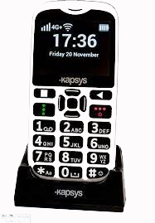
Das Mini Vision 2 ist ein sprechendes Handy mit dem Sie per Sprachbefehl telefonieren können, welches Sie durch das Menü führt, SMS vorlesen kann, Ihre Kontakte vorliest und auch zusätzlich über nützliche Funktionen wie ein Farberkennungsgerät, einen Gelderkenner oder eine Notizgerät verfügt.
Die Stimme des Gerätes ist verstellbar, es verfügt sowohl über eine männliche als auch eine weibliche Sprachausgabe, die Geschwindigkeit der Stimme kann individuell eingestellt werden. Auf jeder der Zahlentasten ist es möglich eine Nummer zu speichern. Auch die Anzeige im Display kann sowohl vom Kontrast als auch von der Größe angepasst werden.
Preis: Euro 370,--

Blindenstöcke, Taststöcke, Stützstöcke
Ein großes Angebot an verschiedenen Blindenstöcken oder anderen weißen Stöcken können in der Hilfsmittelzentrale getestet werden. Wir vermitteln Sie auch gerne zu unserer Rehaabteilung für Ihr Mobilitätstraining.
Weiter möglich ist natürlich auch einmal im Jahr einen neuen Blindenstock beim Blinden- und Sehbehindertenverband zu besorgen. Wir unterstützen Sie bei der Suche nach dem richtigen Stock und bei der Verrechnung mit Ihrer Krankenkasse.

Informieren Sie sich, wir sind überzeugt für Sie den richtigen Behelf zu finden. Vielen Dank!

